ANEXO II

PLAN DE EJECUCIÓN DE LOS PÁJAROS

El alfarero participante tiene libertad para crear y ejecutar los pájaros, resguardadas las siguientes reglas de los puntos 3.1, 3.2 y 3.3 de la Convocatoria del Proyecto Avoar:

3.1 Podrán enviarse de una a tres piezas por participante, ejecutadas en cerámica, no superando las dimensiones máximas de 25 cm x 25 cm, con peso máximo de 500 gramos;

3.2 Los pájaros deben estar en posición de vuelo, con libertad de creación y ejecución para el artista alfarero, pudiendo ser en alta o baja temperatura, esmaltados o no, teniendo en cuenta que estarán sujetos a intemperies; y

3.3 En el cuerpo de cada pájaro deberá grabarse, de forma legible, un mensaje positivo que exprese afecto a los demás, que podrá ser una palabra o frase corta, en portugués o español.

Plan de Ejecución:

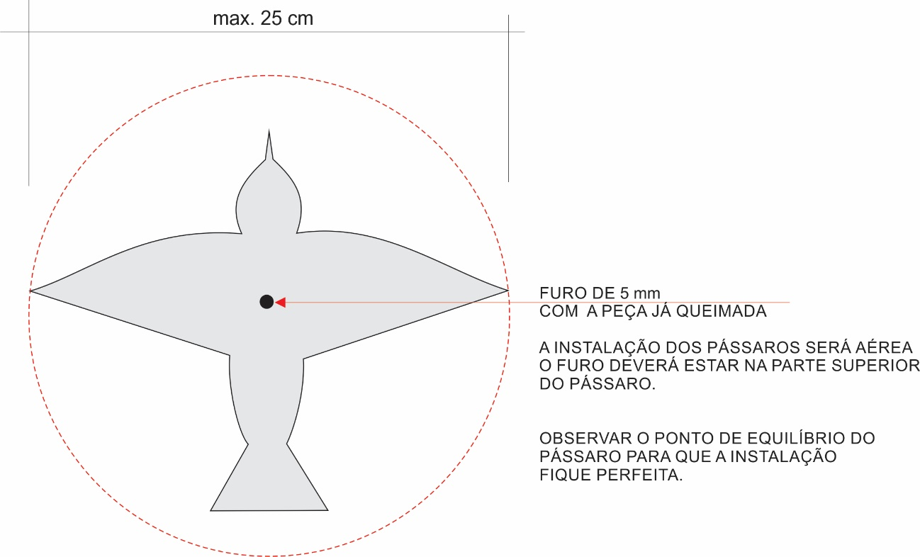
máx. 25cm
AGUJERO DE 5 MM
CON LA PIEZA YA QUEMADA.
LA INSTALACIÓN DE LOS PÁJAROS SERÁ AÉREA.
EL AGUJERO DEBERÁ ESTAR EN LA PARTE SUPERIOR DEL PÁJARO.
OBSERVAR EL PUNTO DE EQUILIBRIO DEL PÁJARO PARA QUE LA INSTALACIÓN SEA PERFECTA.

